**SERVICIO NACIONAL DE APRENDIZAJE SENA**



**Aprendices**

**CAROLINA MUÑOZ MURCIA**

**ANGELA MARIA ZAPATA VEGA**

**DARLYN ROCIO ORJUELA GUAYAZAN**

**JOSE DAVID FERNANDEZ BARANDICA**

**ANÁLISIS Y DESARROLLO DE SOFTWARE**

**FICHA 2627061**

**Evidencia de desempeño:**

**Realización de pruebas de funcionalidad del software.**

**GA10- 220501097-AA7-EV01**

**Evidencia de desempeño:**

**Diseñar plan de mantenimiento y soporte del software.**

**GA10-220501097-AA8-EV01**

**Evidencia de producto:**

**Documentación de plan de migración y respaldo de los datos del software.**

**GA10- 220501097- AA9-EV01**

**Instructor**

**ANDRES RUBIANO CUCARIAN**

**BOGOTÁ**

**MODALIDAD VIRTUAL**

**CENTRO DE SERVICIOS FINANCIEROS**

**2024**

**INTRODUCCIÓN**

En este documento estaremos dando solución de las siguientes evidencias

* Realización de pruebas de funcionalidad del software.
* Diseñar plan de mantenimiento y soporte del software.
* Documentación de plan de migración y respaldo de los datos del software.

Para la soluciones de las mismas estaremos presentando primero un informe acerca de las pruebas de funcionalidad del software, y posteriormente estaremos diseñando el plan de mantenimiento y soporte del software para finalmente, desarrollar un checklist del plan de migración y los datos del software.

* **Realización de pruebas de funcionalidad del software**

**INFORME: PRUEBAS DE FUNCIONALIDAD DE SITIOS WEB PUBLICADOS EN INTERNET**

1. Verificación de Configuración del Dominio

Para asegurarnos de que un dominio esté bien configurado, podemos seguir estos pasos:

* Verificar la resolución DNS: esto nos asegura que el dominio se traduzca correctamente a la dirección IP del servidor web.
* Validar el certificado SSL: esto garantiza conexiones seguras.
* Comprobar los registros SPF y DKIM: esto evita problemas de spam y asegura la autenticación del correo electrónico.
* Analizar los registros de errores del servidor web: esto nos ayuda a identificar posibles problemas de configuración.

1. Consistencia en Diferentes Navegadores

Es importante que una aplicación web se vea de la misma manera en todos los navegadores. Para lograr esto lo que hicimos fue:

* Realizar pruebas manuales en diferentes navegadores populares, como Chrome, Firefox, Safari y Edge, para verificar que el sitio se vea y funcione de manera consistente.
* Utilizar herramientas de pruebas automáticas, como BrowserStack o Cross Browser Testing, para ejecutar pruebas automatizadas en diferentes combinaciones de navegadores y sistemas operativos.

1. Visualización en Dispositivos Móviles

Para evaluar cómo se ve una aplicación web en dispositivos móviles:

* Utilizar emuladores de dispositivos móviles o probar directamente en dispositivos móviles reales, para obtener una evaluación precisa del rendimiento y la apariencia del sitio.
* Utilizar herramientas de desarrollo del navegador móvil para depurar y optimizar el rendimiento del sitio en dispositivos móviles.

1. Elementos a Probar en una Aplicación Web

Algunos elementos esenciales que se deben probar en una aplicación web son:

- Funcionalidad: verificar que todas las funciones del sitio, como formularios, botones y enlaces, funcionen correctamente en todos los navegadores y dispositivos.

* Navegación: asegurarse de que la navegación por el sitio sea intuitiva y que los usuarios puedan acceder fácilmente a todas las secciones y páginas relevantes.
* Rendimiento: evaluar el tiempo de carga del sitio y optimizar el rendimiento para garantizar una experiencia de usuario rápida y fluida.
* Compatibilidad con estándares web: verificar que el sitio cumpla con los estándares web actuales, como HTML5 y CSS3, para garantizar la interoperabilidad y la accesibilidad.
* **Diseñar plan de mantenimiento y soporte del software.**

**PLAN DE MANTENIMIENTO Y SOPORTE DEL SOFTWARE**

**Descripción del sistema**

La aplicación "Internships4U" es una plataforma web desarrollada con Vue.js para el front-end y utiliza Firebase Firestore de Google como servicio de backend-as-a-service (BaaS). Permite a los estudiantes buscar y postular a prácticas profesionales ofrecidas por empresas asociadas.

**Proceso de implementación.**

1. **Planificación del mantenimiento**

* Objetivos: Mantener la estabilidad, seguridad y funcionalidad de la plataforma.
* Roles y Responsabilidades: La responsabilidades del mantenimiento caerán en manos del equipo de desarrollo de la aplicación.
* Recursos: Acceso a herramientas de desarrollo y documentación técnica

1. **Recopilacion de informacion**

* Documentación del sistema existente: Recopilación de documentación técnica y funcional de la aplicación.
* Análisis del código fuente y configuraciones de Firebase Firestore.
* Evaluación del estado actual del sistema: Identificación de áreas de mejora y posibles problemas.

1. **Evaluación de riesgos**

* Identificación de posibles riesgos, como vulnerabilidades de seguridad o problemas de rendimiento.
* Priorización de tareas de mantenimiento según su impacto y criticidad.

**Análisis de modificación de problemas**

1. **Detección de problemas**

* Monitoreo continuo del sistema utilizando herramientas de registro y seguimiento de errores.
* Registro y categorización de problemas reportados por los usuarios a través de un sistema de soporte.

1. **Análisis de modificaciones**

* Evaluación de solicitudes de cambios y mejoras por parte del equipo de desarrollo y los usuarios.
* Priorización de modificaciones según su importancia y viabilidad.

**Implementación de la modificación**

1. **Desarrollo de soluciones**

* Diseño y desarrollo de soluciones para problemas identificados y nuevas funcionalidades requeridas.
* Implementación de cambios utilizando Vue.js para el front-end y Firebase Firestore para el back-end.

1. **pruebas y validación**

* Realización de pruebas exhaustivas para asegurar la integridad y funcionalidad del sistema.
* Validación de cambios con usuarios piloto y pruebas de aceptación.

**Aceptación y revisión del mantenimiento**

1. **aprobación de cambios**

* Evaluación final de las modificaciones por parte del equipo responsable de mantenimiento y los stakeholders.
* Aprobación de cambios para su implementación definitiva.

1. **seguimiento post-implementación**

* Monitoreo continuo del sistema después de la implementación de cambios.
* Resolución de posibles problemas post-implementación y ajustes según sea necesario.

**Migración**

1. **planificación de la migración**

* Establecimiento de fechas y plazos para la migración de datos y configuraciones.
* Comunicación con usuarios sobre el proceso de migración y posibles interrupciones del servicio.

1. **ejecución de la migración**

* Transferencia de datos y configuraciones al nuevo entorno, asegurando la integridad de la información.
* Pruebas exhaustivas en el nuevo entorno antes de la migración final.

**Retiro**

1. **desmantelamiento del sistema**

* Identificación y eliminación de componentes obsoletos o no utilizados.
* Respaldos y almacenamiento de datos históricos si es necesario.

**Cronograma de mantenimiento de la aplicación internships 4u**

| **Actividad** | **Semanas estimadas** |
| --- | --- |
| Planificación del mantenimiento | 1 |
| Analisis y Evaluacion | 2 |
| Detección de problemas | 3 |
| Desarrollo de soluciones | 4-5 |
| Pruebas y validación | 6 |
| Aprobación e implementación | 7 |
| Seguimiento y revisión | 8-9 |
| Migración y retiro | 10 |

* **Documentación de plan de migración y respaldo de los datos del software.**

**LISTA DE CHEQUEO PARA REVISIÓN DE MODIFICACIONES EN PROCESO DE MIGRACIÓN DE SOFTWARE - Internships 4u**

1. **Configuración del Entorno de Desarrollo**

* ¿Se ha establecido un entorno de desarrollo adecuado para la migración del software?
* ¿Se han instalado y configurado correctamente las herramientas necesarias para la migración?

1. **Copia de Seguridad de Datos**

* ¿Se ha realizado una copia de seguridad completa de los datos antes de la migración?
* ¿Se ha verificado la integridad y la disponibilidad de la copia de seguridad?

1. **Análisis de Requisitos**

* ¿Se han identificado y documentado los requisitos específicos de la migración?
* ¿Se ha realizado un análisis de impacto de los cambios en el sistema durante la migración?

1. **Revisión de Código y Configuración**

* ¿Se ha revisado y documentado el código fuente y la configuración del sistema antes de la migración?
* ¿Se han identificado y corregido posibles problemas o inconsistencias en el código y la configuración?

1. **Pruebas de Migración**

* ¿Se han diseñado y ejecutado casos de prueba específicos para la migración?
* ¿Se han verificado y validado los resultados de la migración en un entorno de prueba?

1. **Respaldo y Restauración del Sistema**

* ¿Se ha implementado un procedimiento de respaldo y restauración del sistema durante la migración?
* ¿Se han probado y validado los procedimientos de respaldo y restauración en caso de fallos durante la migración?

1. **Validación Post-Migración**

* ¿Se ha realizado una validación exhaustiva del sistema después de la migración?
* ¿Se han verificado todas las funcionalidades y características del sistema para asegurar su correcto funcionamiento?

1. **Documentación y Comunicación**

* ¿Se ha documentado detalladamente el proceso de migración, incluyendo cambios realizados y problemas encontrados?
* ¿Se ha comunicado de manera efectiva a los usuarios finales sobre los cambios y adaptaciones realizadas durante la migración?

**MIGRACIÓN DEL SOFTWARE**

En este apartado estaremos efectuando la migración del software, se estará cambiando de host a continuación estaremos adjuntando el paso a paso.

**1- Planeación de la migración.**

Debido a la configuración del proyecto el proceso de migración de un servidor a otro, solamente consta de compilar el proyecto y subirlo al nuevo servidor, esto debido a que todas las configuraciones del backend se encuentran dentro del proyecto, y fuera del mismo no se requiere configurar nada adicional al despliegue de la siguiente manera:

Hacer una build de la versión más actual del proyecto: lo primero que haremos es hacer la build de la última versión del proyecto para hacer el despliegue de la misma en el nuevo servidor:

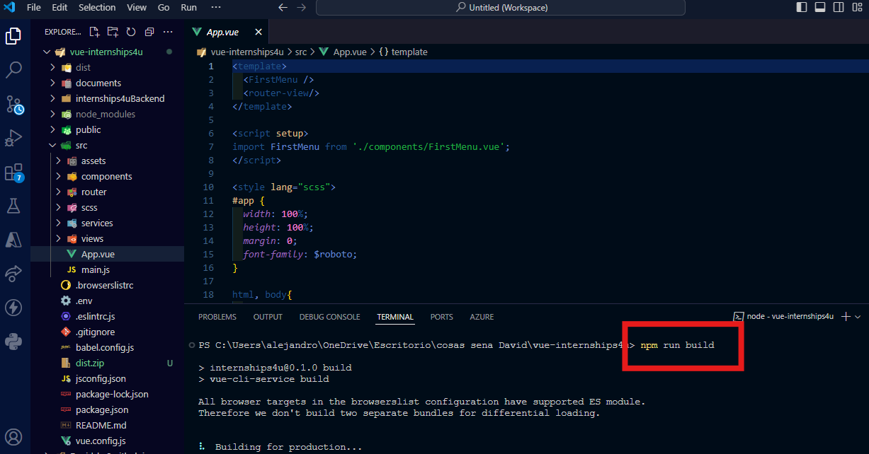

Seleccionar el nuevo servidor para el despliegue: Una vez tengamos la build completa, lo que haremos es seleccionar el nuevo servidor donde haremos el despliegue, en este caso utilizaremos <https://go.runhosting.com/free-web-hosting.html>. como en cualquier despliegue lo que haremos es subir nuestro sitio web al administrador de archivos y desde allí lo abriremos, el nuevo link para acceder al sitio es: <http://internships4u.atwebpages.com/>  
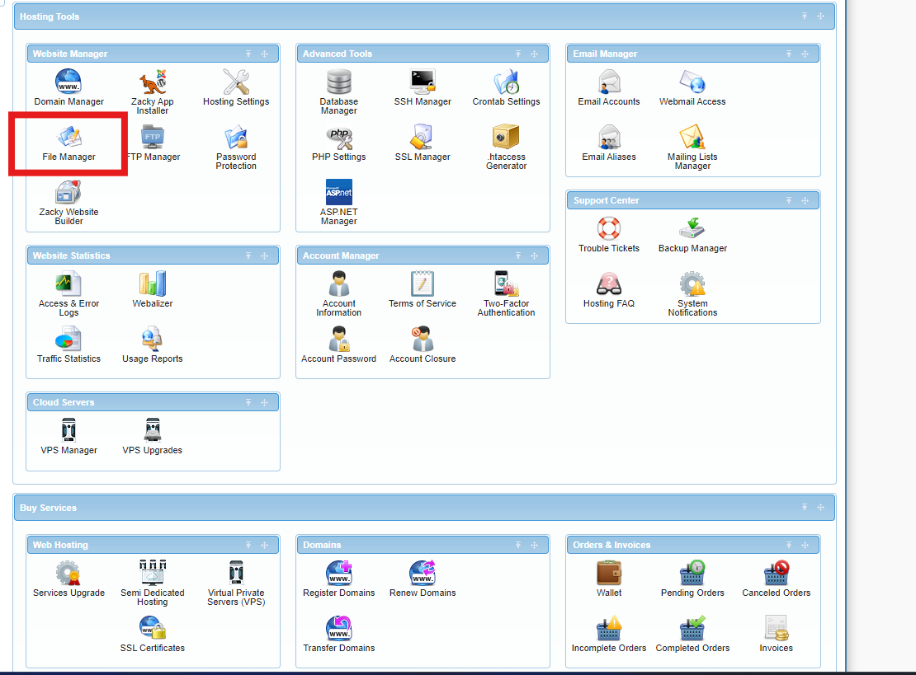

Una vez desplegado el nuevo sitio procederemos a hacer las pruebas requeridas para asegurar la completa funcionalidad del sitio.  
